|  |  |  |
| --- | --- | --- |
| **文件状态**  **[√] 草稿**  **[ ] 讨论稿**  **[ ] 正式发布** | **文档类型** | **软件概要设计文档** |
| **文件标识** |  |
| **版 本** | **1.1** |
| **作 者** | **林秋霞、邱媛、高思敏** |
| **完成日期** | **2016.4.12** |

项目名称： Running cat

文档名称：软件概要设计文档

文档修订

|  |  |  |  |
| --- | --- | --- | --- |
| **版本** | **日期** | **更改人** | **描述（注明修改的条款或页）** |
| 1.0 | 2016.4.11 | 林秋霞、邱媛、高思敏 | 初始版本 |
| 1.1 | 2016.4.12 | 林秋霞、易万鑫、颜振松 | 增加类图、数据库设计、修改文档格式 |
|  |  |  |  |
|  |  |  |  |
|  |  |  |  |
|  |  |  |  |

批准人签字

|  |  |  |
| --- | --- | --- |
| **职务** | **姓名** | **日期** |
| 项目经理 | 颜振松 | 2016.4.12 |
| 客户经理 | 鲁悦 | 2016.4.12 |
|  |  |  |
|  |  |  |
|  |  |  |
|  |  |  |
|  |  |  |
|  |  |  |
|  |  |  |
|  |  |  |
|  |  |  |
|  |  |  |
|  |  |  |
|  |  |  |
|  |  |  |
|  |  |  |
|  |  |  |
|  |  |  |
|  |  |  |
|  |  |  |

目录

一、概述 6

1.1编写目的 6

1.2缩写 6

1.3专业术语 6

1.4参考资料 6

二、任务概述 6

2.1任务目标 6

2.2运行环境 7

2.3条件与限制 7

2.4需求规定 7

三、总体架构设计 8

3.1系统功能结构图 8

3.2用例关系图 8

3.3类关系图 9

3.4序列关系图 10

3.5活动关系图 11

四、模块设计 12

4.1模块层次结构 12

4.2注册登陆模块 12

4.2.1模块描述 12

4.2.2流程图 12

4.3跑步实时记录模块 14

4.3.1模块描述 14

4.3.2流程图 15

4.4宠物养成模块 16

4.4.1模块描述 16

4.4.2流程图 17

4.5个人信息模块 17

4.5.1模块描述 17

4.5.2流程图 18

4.6上传分享模块 18

4.6.1模块描述 18

4.6.2流程图 19

4.7资料模块 19

4.7.1模块描述 19

4.7.2流程图 20

五、接口设计 20

5.1用户界面 20

5.1.1注册界面 20

5.1.2登陆界面 22

5.1.3个人界面 23

5.1.4开始跑步界面 24

5.1.5跑步中界面 25

5.1.6圈子界面 26

5.1.7资料界面 27

5.2软件接口 28

5.3硬件接口 28

5.4内部接口设计 28

六、数据结构设计 29

6.1物理数据结构设计 29

6.2数据结构与程序的关系 29

6.3数据库设计 30

6.3.1概念设计 30

6.3.2逻辑设计 30

七、运行设计 31

7.1运行控制 31

7.2运行时间 31

7.3运行模块的组合 31

八、出错处理设计 32

8.1出错输出设计 32

8.2出错处理对策 32

九、维护设计 33

十、故障处理设计 33

10.1双机备份 33

10.2软件集群 33

10.3灾备 33

一、概述

1.1编写目的

在需求规格说明的基础上，对软件做概要设计，主要解决实现该系统需求的程序模块设计问题。在下一阶段的详细设计中，程序设计员可以参考此概要设计，在概要设计对软件所做的模块结构设计的基础上，对软件进行详细设计。在以后的软件测试以及维护阶段也可以参考此说明书，以便于了解在概要设计过程中所完成的各模块设计结构，或在修改时找出在本阶段设计的不足之处。

1.2缩写

SQL: Structured Query Language（结构化查询语言）

1.3专业术语

1. SQL: 一种用于访问查询数据库的语言
2. 主键：数据库表中的关键域。值互不相同。
3. 外部主键：数据库表中与其他表的主键关联的域。

1.4参考资料

1. 《软件工程基础》 胡思康 清华大学出版社 2012.7
2. 本项目的《软件需求规格说明书》

二、任务概述

2.1任务目标

Running cat 软件的总体目标是：可以在安卓系统上运行，易扩充易维护，且具有良好的交互性。在网络环境和设备状况良好的情况下基本不出现卡顿现象。其功能可以达到督促用户锻炼的效果。

2.2运行环境

* 1. 设备：Android 4.0以上
  2. 支持软件：用java程序设计语言作为系统的支持软件
  3. 接口：本产品的用户一般需要通过终端进行操作，进入主界面后点击相应的窗口，分别进入相对应的界面(如：登陆界面)。
  4. 数据库管理：MySQL

2.3条件与限制

Android 版本升级很快，要为适应新版本预留一定的系统处理能力

2.4需求规定

本软件应具有一下功能：

1. 注册和登陆用户账号
2. 实时显示地图信息
3. 记录跑步里程并且将里程自动转化为虚拟宠物粮
4. 记录用户运动信息和宠物状态
5. 可以让用户添加好友并且观看好友状态
6. 当软件发生错误时及时将错误报告

三、总体架构设计

3.1系统功能结构图

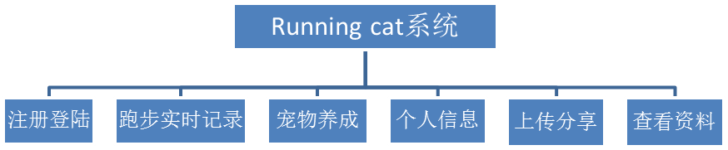

3.2用例关系图

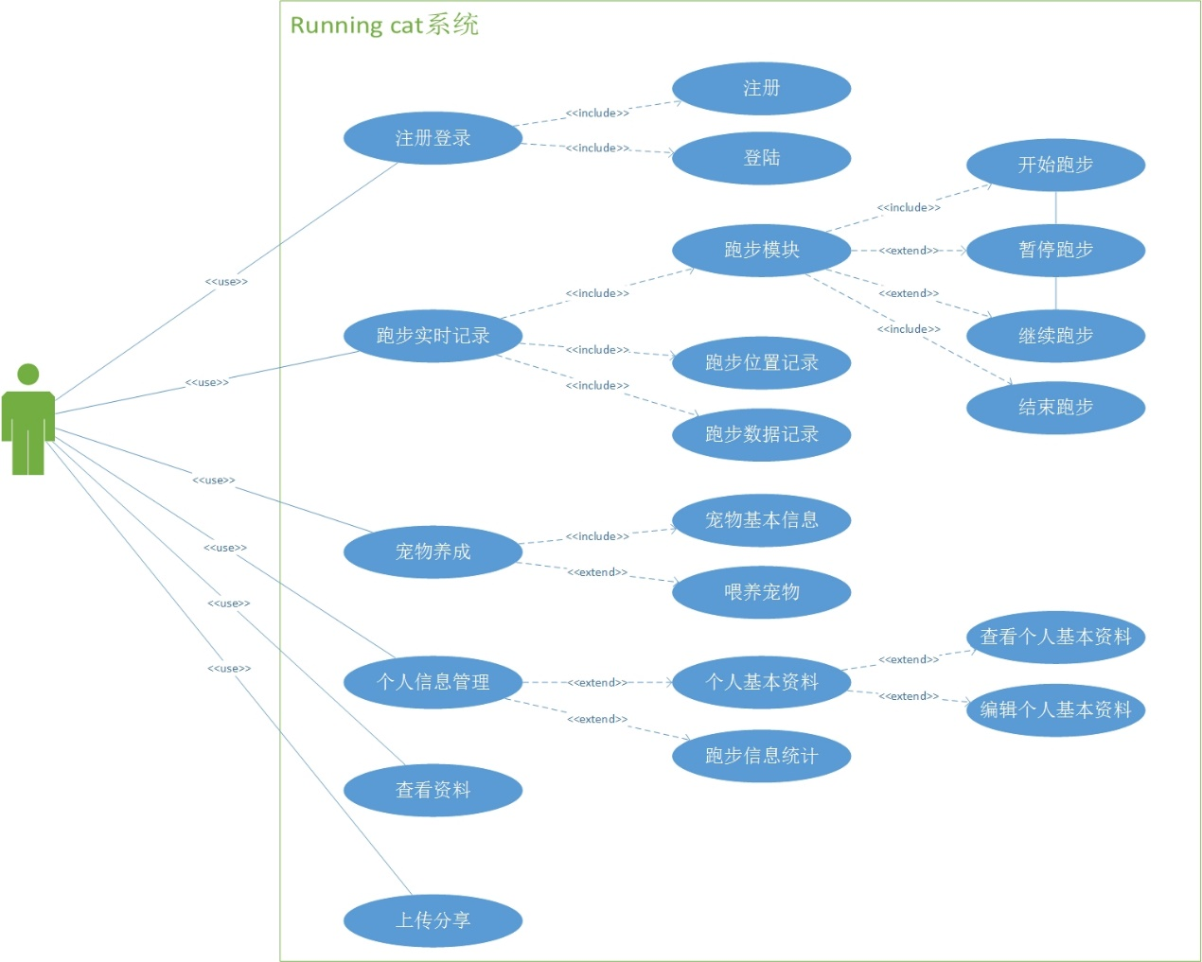

3.3类关系图

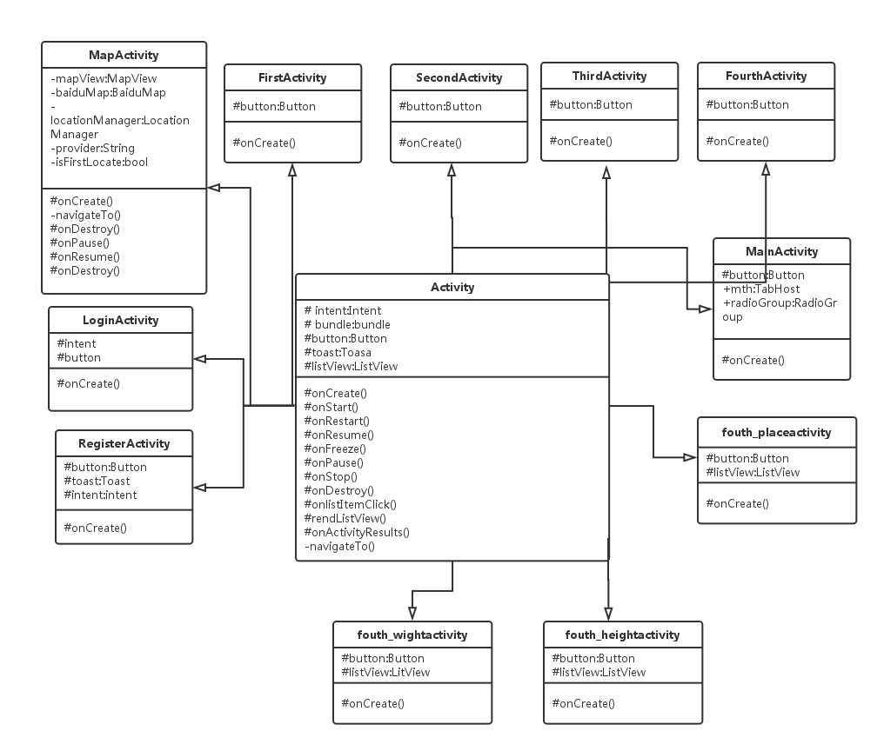

3.4序列关系图

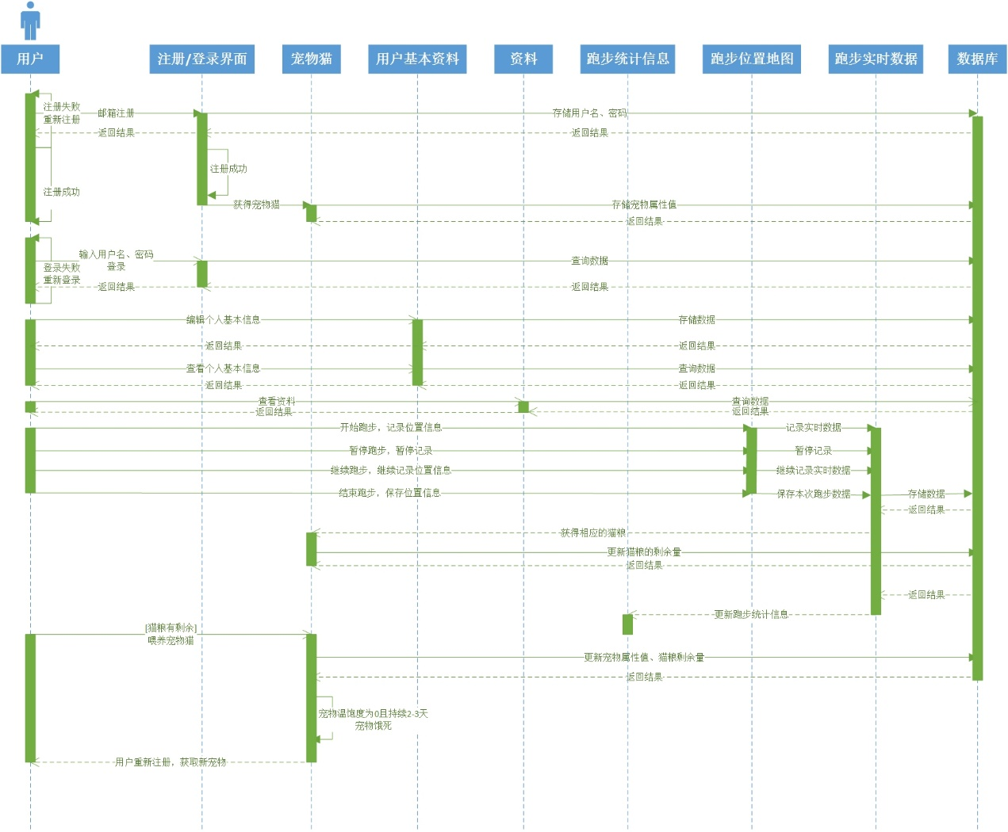

3.5活动关系图

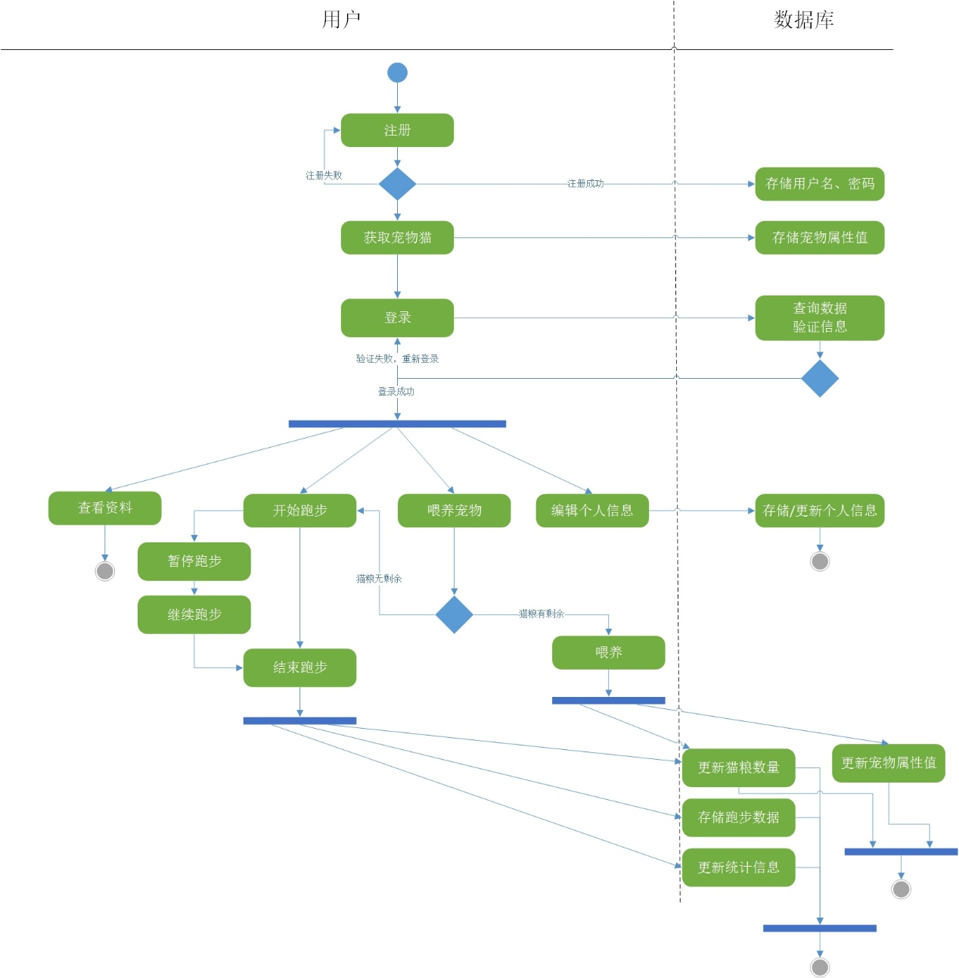

四、模块设计

4.1模块层次结构

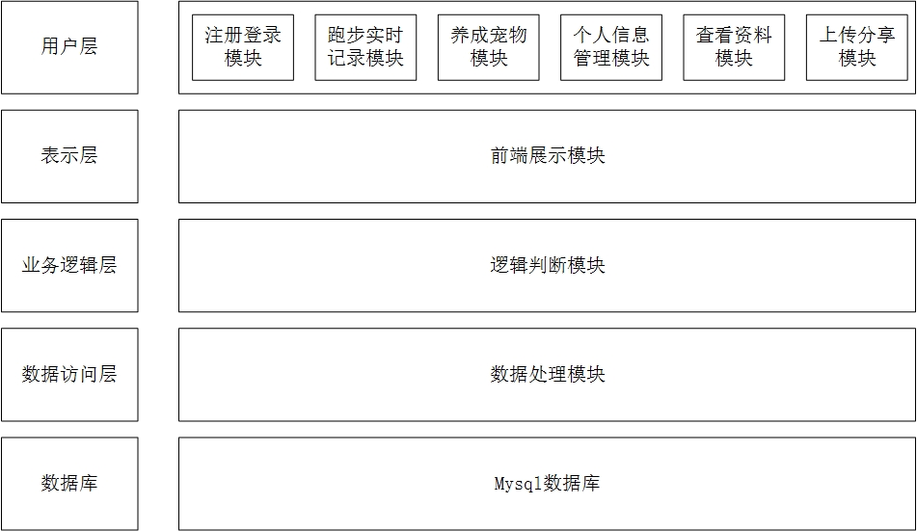

4.2注册登陆模块

4.2.1模块描述

用户通过邮箱，输入密码进行注册，若注册邮箱合法且之前未被注册过，则注册成功，并获得一只宠物猫。

用户输入用户名和密码登录，查询数据库是否存在该用户，并且用户名和密码均正确，则登录成功。

4.2.2流程图

注册：

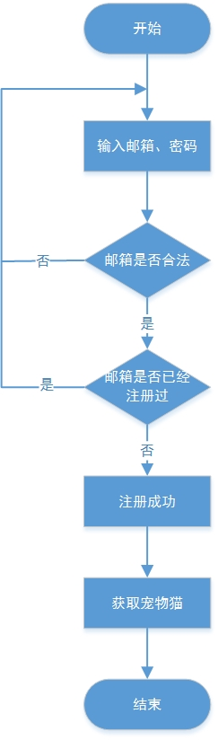

登录：

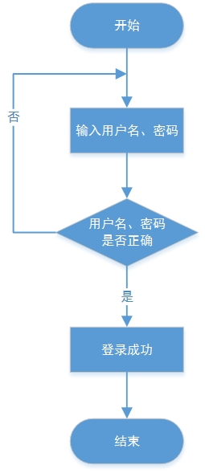

4.3跑步实时记录模块

4.3.1模块描述

用户开始跑步，同时开始记录位置信息和实时数据。跑步过程中，用户可以选择暂停跑步（PAUSE），同时暂停记录数据，之后可以选择继续跑步，或者直接结束本次跑步。

4.3.2流程图

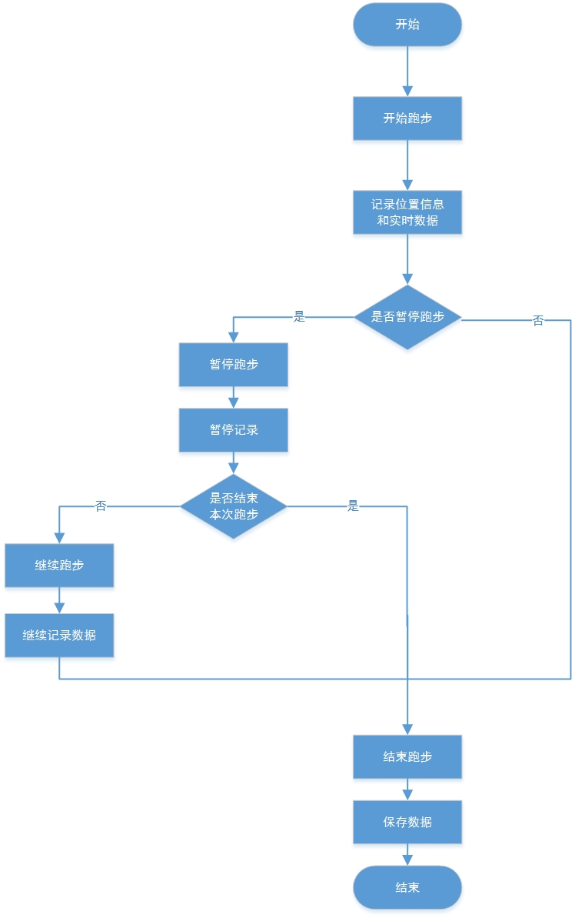

4.4宠物养成模块

4.4.1模块描述

新用户第一次注册登陆成功之后，进入主界面，其中会出现宠物挑选，其中有许多种类的小猫供用户挑选。用户可以根据自己的喜好选取一只进行饲养。以后本界面就会出现这只小猫的家，小猫会对主人撒娇和对话。同时旁边也会显示小猫的姓名和成长状态，即以柱状图和数值方式显示饥饿度、经验值、等级。在该界面也会以图像和数值的方式显示猫粮剩余量，当没有猫粮时会提醒跑步换取猫粮。

4.4.2流程图

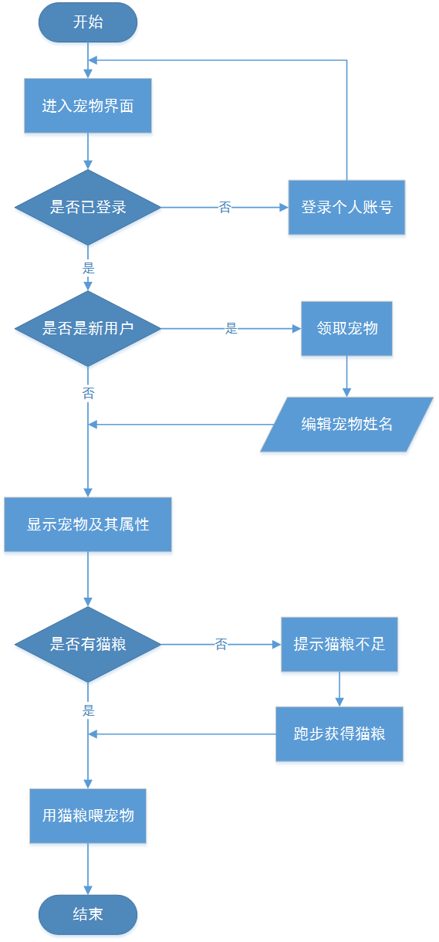

4.5个人信息模块

4.5.1模块描述

用户登录账号后，可进入个人信息模块，查看个人基本资料，也可编辑个人资料并保存修改。同时在该模块可以显示用户之前的跑步信息，主要包括：累计距离、累计时间、平均时速。

4.5.2流程图

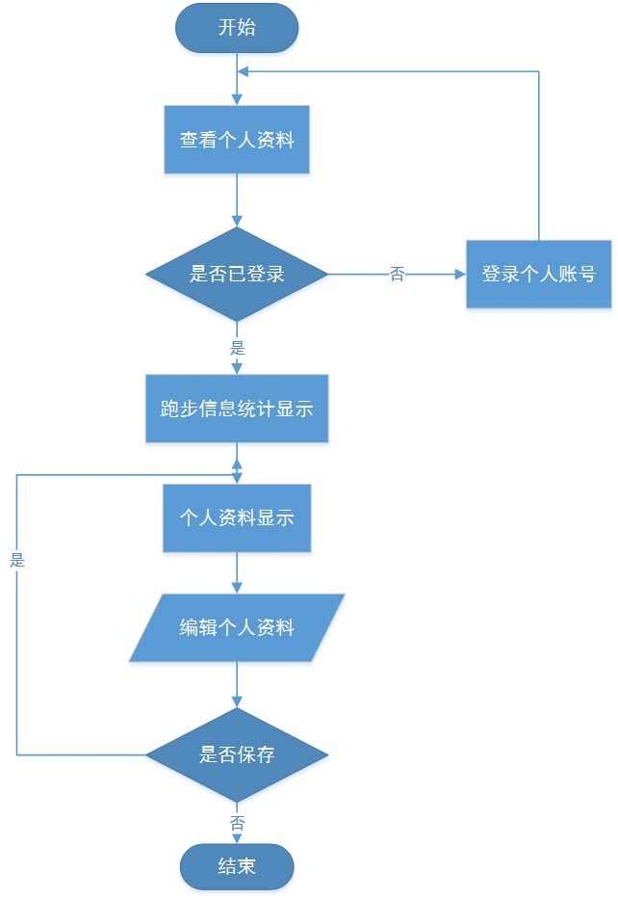

4.6上传分享模块

4.6.1模块描述

该模块中有四个功能。第一个是查看好友列表，点进去以后可以看到已经添加的好友。第二个是好友动态，点进去可以看到好友的最新动态。第三个是排行榜，可以看到近期跑步里程以及宠物状态的排行。第四个是扫一扫，可以通过扫二维码的方式添加好友。

4.6.2流程图

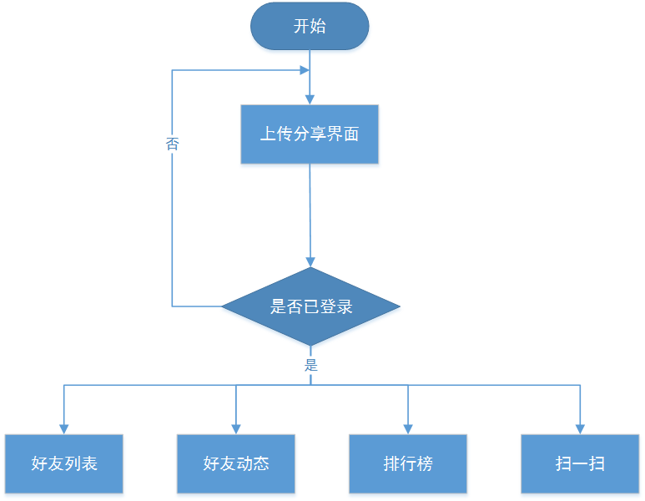

4.7资料模块

4.7.1模块描述

用户通过该模块可以查阅一些跑步时的注意事项和规范动作，还可以查看一些跑友的跑步心得和与跑步相关的文章，新闻等等。

4.7.2流程图

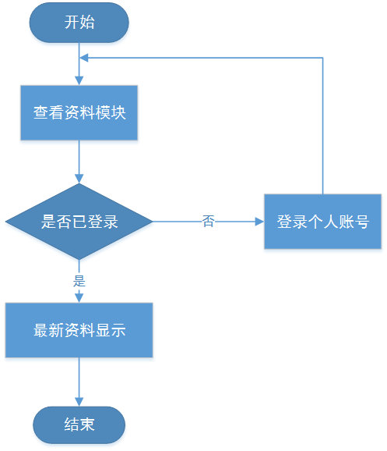

五、接口设计

5.1用户界面

5.1.1注册界面

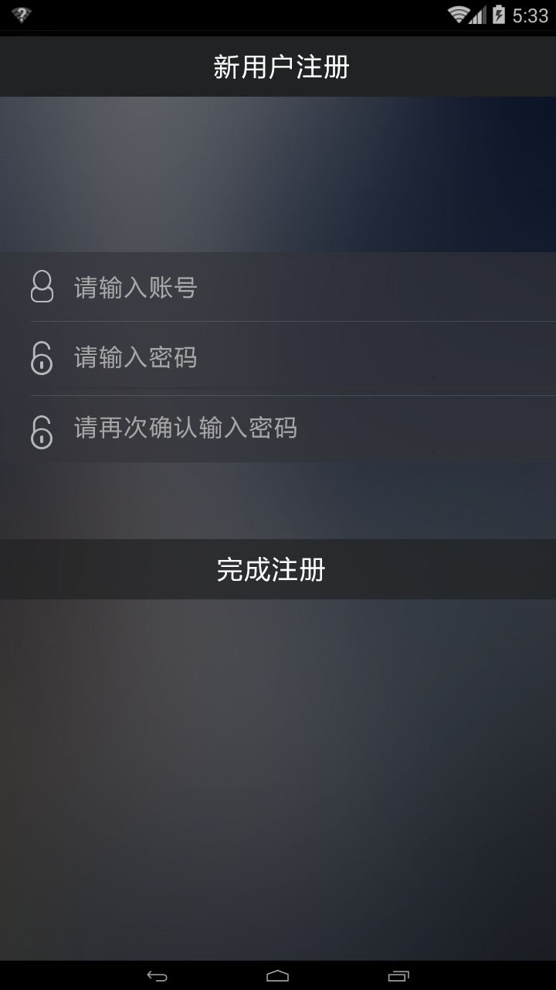

5.1.2登陆界面

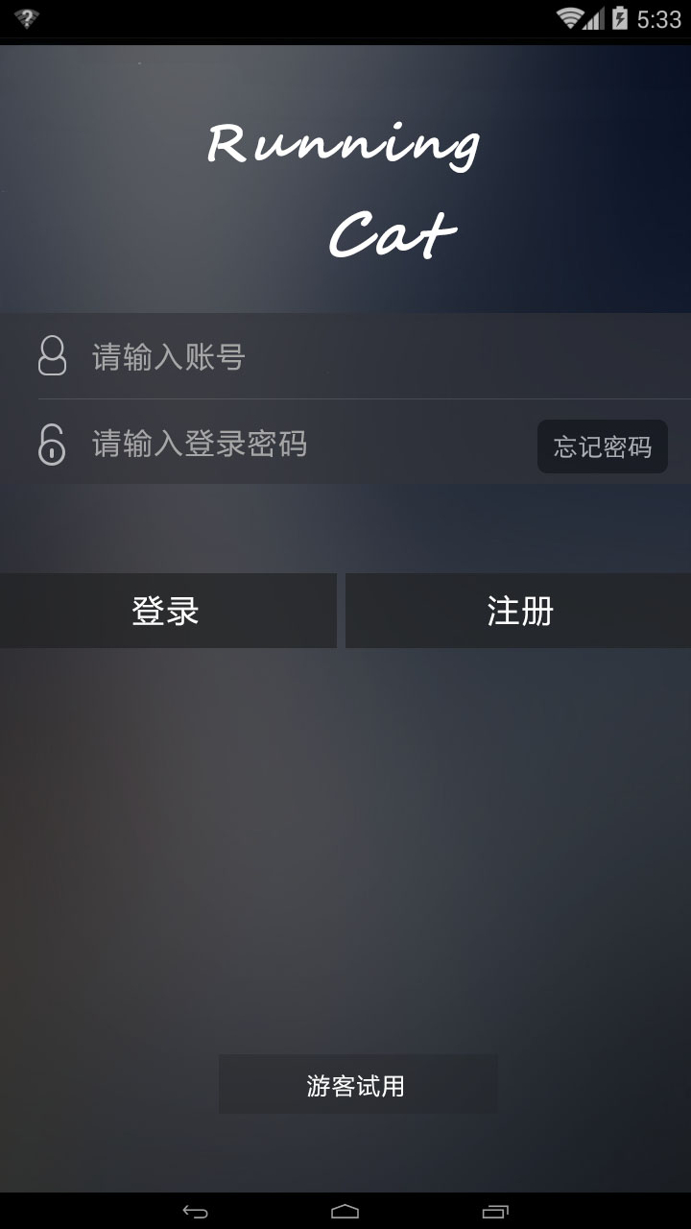

5.1.3个人界面

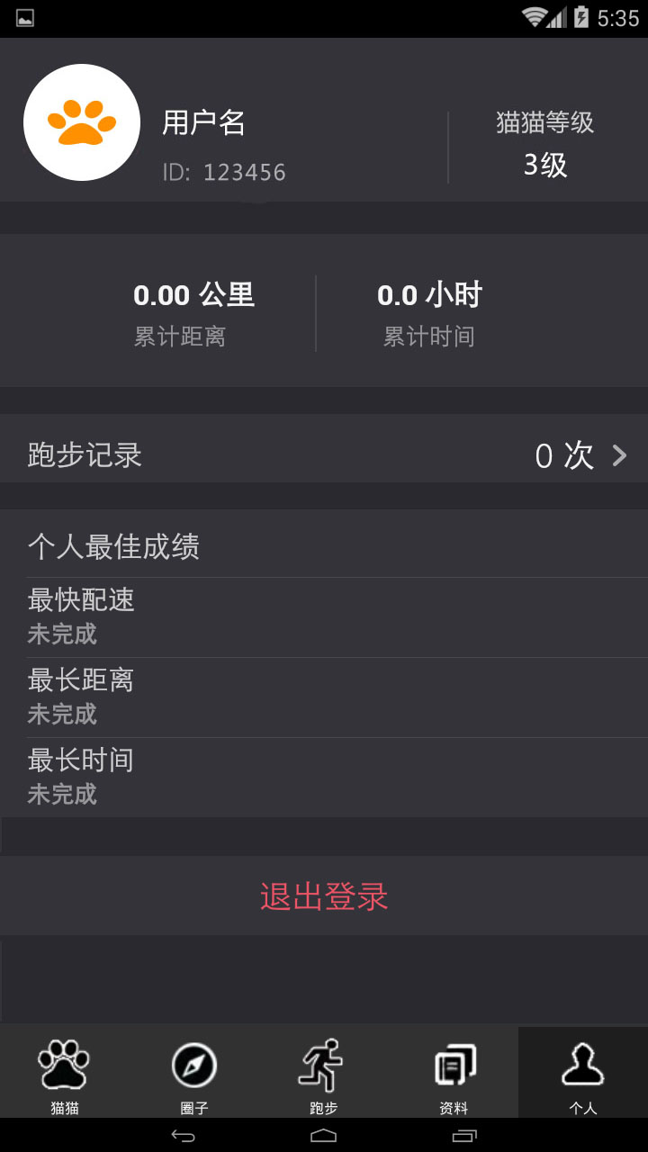

5.1.4开始跑步界面

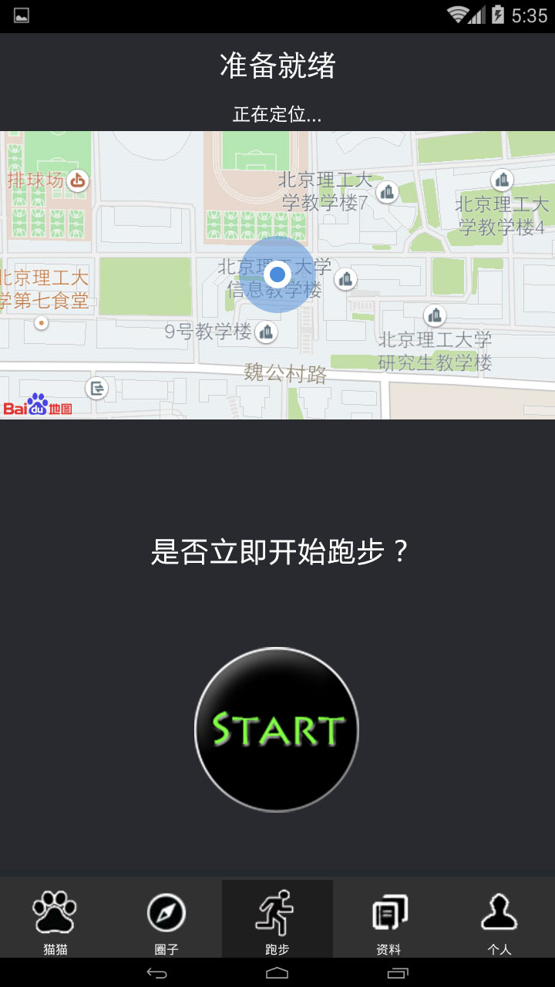

5.1.5跑步中界面

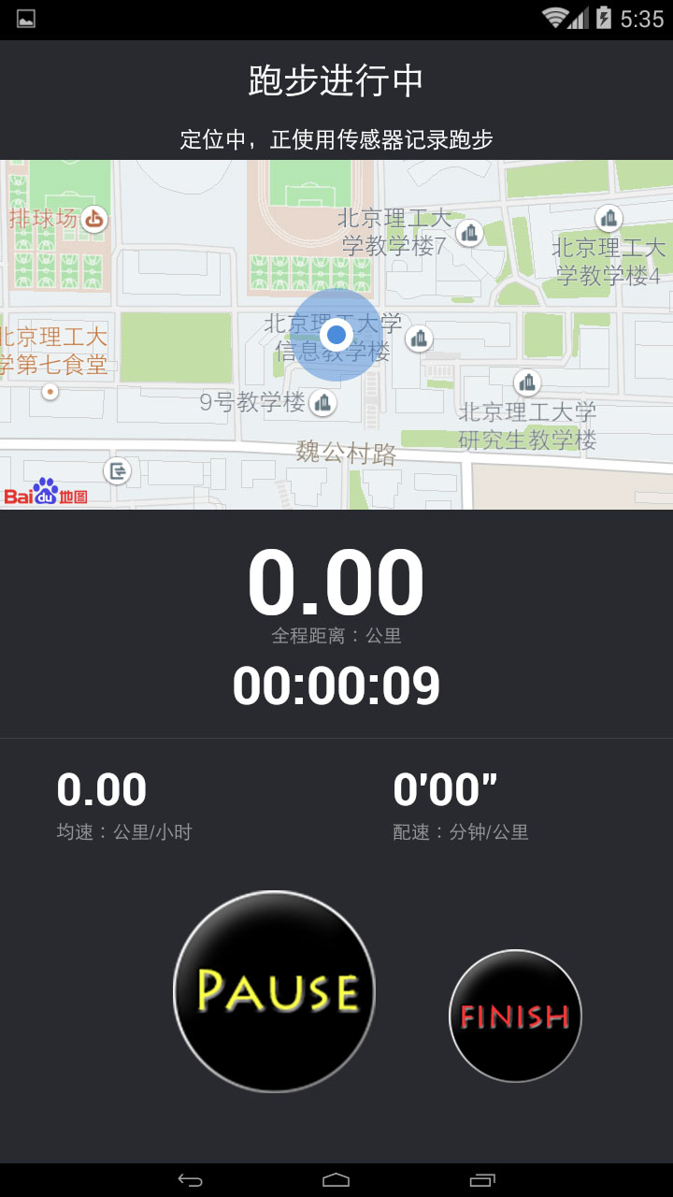

5.1.6圈子界面

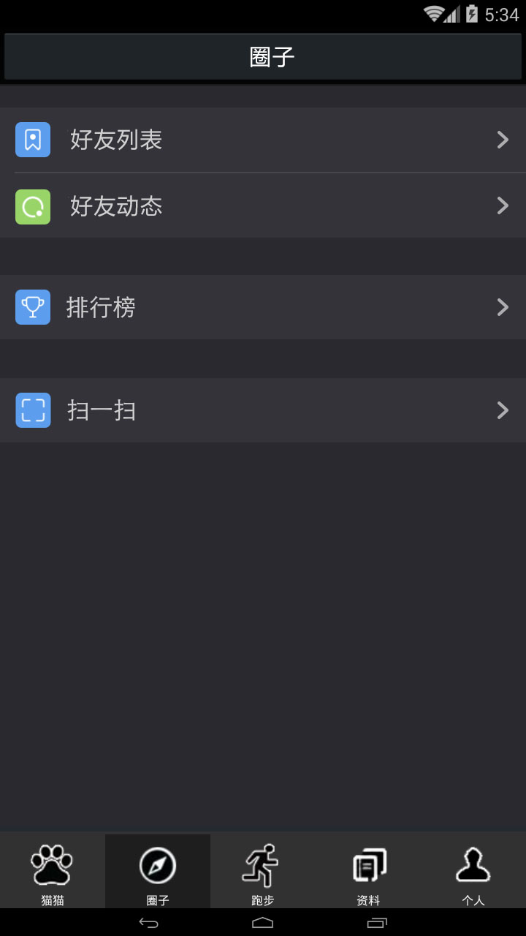

5.1.7资料界面

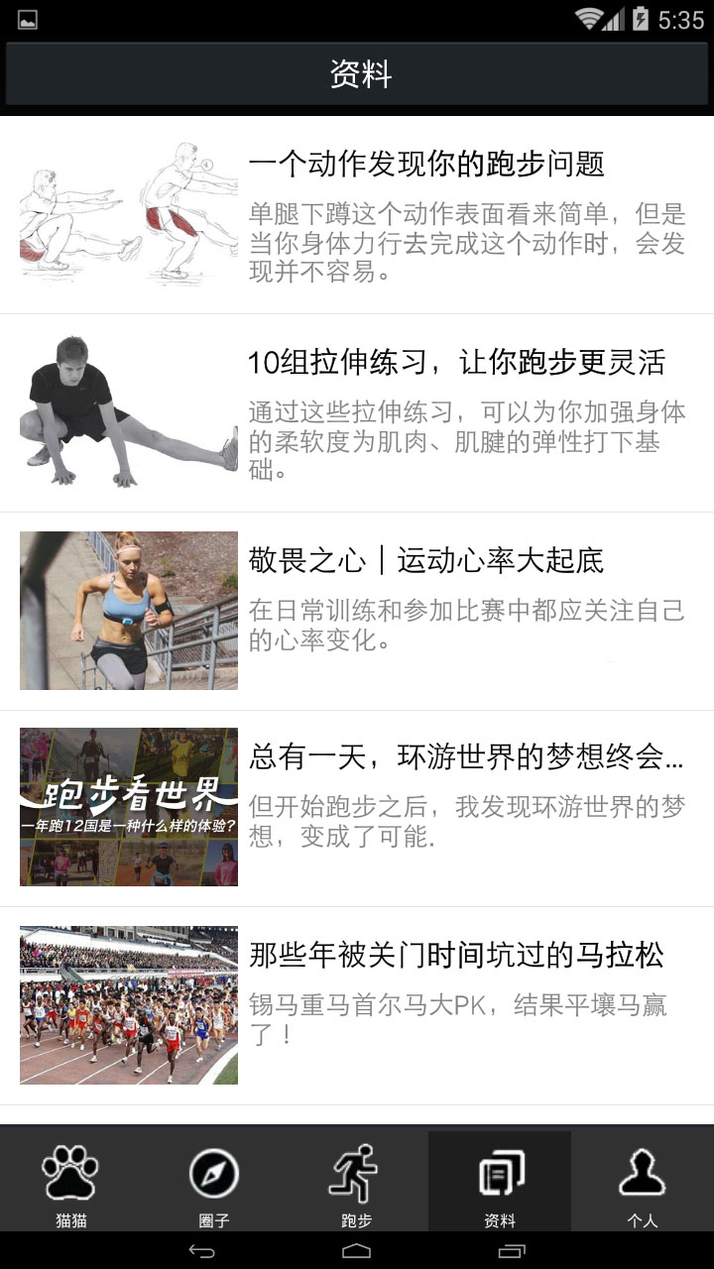

5.2软件接口

在客户端中封装了一个网络请求类，为客户端其他部分提供向服务器请求网络的接口。

服务器程序可使用java 提供的对MySQL的接口，进行对数据库的所有访问。

在网络软件接口方面，使用一种无差错的传输协议，采用滑动窗口方式对数据进行网络传输及接收。

5.3硬件接口

在输入方面，对于用户的触摸手机操作，可用Android系统自带的接口，对输入进行处理。

5.4内部接口设计

该系统各模块之间相互独立又彼此关联，主要通过类之间的函数调用实现各部分的连接。其业务流程图如下：

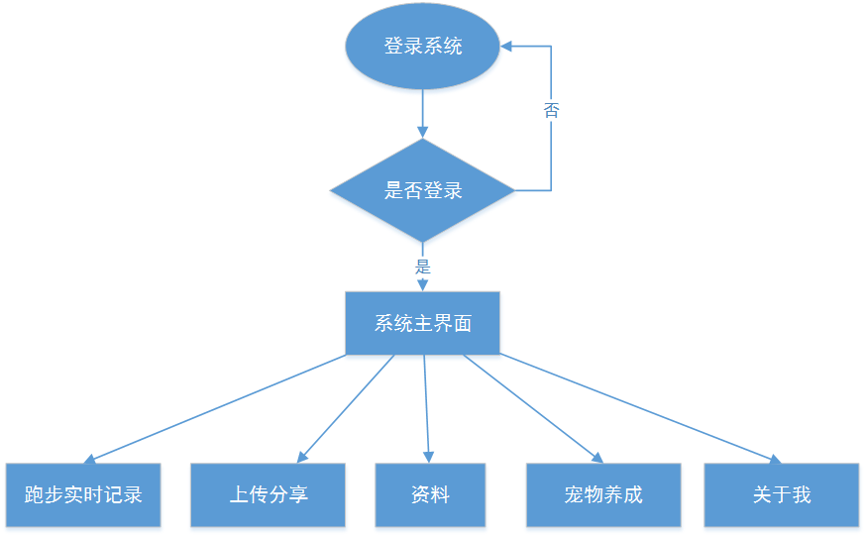

六、数据结构设计

6.1物理数据结构设计

物理数据结构设计主要是设计数据在模块中的表示形式。数据在模块中都是以结构的方式表示。

6.2数据结构与程序的关系

涉及到用户用户名和密码的存储、个人基本信息的查看编辑、跑步数据的存储和统计，以及宠物属性值的存储等功能均会使模块受到调用，需要对数据库进行查询和修改操作。

物理数据结构主要用于各模块之间函数的信息传递。接口传递的信息将是以数据结构封装了的数据，以参数传递或返回值的形式在各模块间传输。

6.3数据库设计

6.3.1概念设计

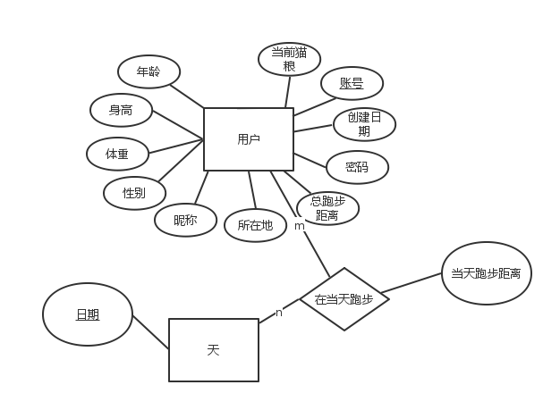

6.3.2逻辑设计

关系模式如下：

用户（帐号，创建日期，密码，总跑步距离，所在地，昵称，性别，体重，身高，年龄，当前猫粮）

在当天跑步（用户帐号，日期，当天跑步距离）

天（日期）

七、运行设计

7.1运行控制

运行控制将严格按照各模块间函数调用关系来实现。在各事务中心模块中，需对运行控制进行正确的判断，选择正确的运行控制路径。

在客户端，用户可以通过注册登陆模块对账号进行使用。

用户登录后，可以使用宠物养成功能、跑步实时记录功能、阅读资料功能、个人资料管理功能和上传分享功能。

在服务器端，服务器管理员可以登录并对用户进行管理。

7.2运行时间

在软体的需求分析中，对运行时间的要求为必须对做出的操作有较快的反应。网络硬件对运行时间有较大的影响，当网络负载量大时，对操作反应将受到很大的影响。所以尽量使用较快的网络（>20Mbps），实现客户机与服务器之间的连接，以减少网络传输上的开销。

硬件对本系统的速度影响不可忽略。

7.3运行模块的组合

在用户端，用户首先进入注册登录模块，成功登录后可以选择进入宠物养成模块、跑步实时记录模块、关于我模块、阅读资料模块和上传分享模块。各个模块可以进行切换，每个模块在要求输出数据时，将请求通过网络送到服务器，并等待接收服务器返回的信息。接收到返回信息后随即调用数据输出模块，对信息进行处理，产生相应的输出。

在服务器端，服务器管理员可以进入后台管理用户。

八、出错处理设计

8.1出错输出设计

程序在运行时主要会出现两种错误：

1. 由于输入信息，或无法满足要求时产生的错误，称为软错误。
2. 由于其他问题，如网络传输超时等，产生的问题，称为硬错误。

对于软错误，须在宠物养成、跑步实时记录、阅读资料、用户信息变更、上传分享以及数据库管理操作等的成功判断及输入数据验证模块进行数据分析，判断错误类型，再生成相应的错误提示语句，送到输出模块中。

对于硬错误，可在出错的相应模块中输出简单的出错语句，并将程序重置，返回输入阶段。

出错信息必须给出相应的出错原因，例：

1. 猫粮喂食失败
2. 动态发送失败
3. 信息更改失败
4. 数据录入失败
5. 账号或者密码错误
6. 未连接网络
7. 定位失败
8. 信息拉取失败

8.2出错处理对策

若客户机突然因没电或者其他原因关机时，客户机上的用户活动记录存在丢失可能，一般情况下重启，最差情况可以选择卸载重装软件。

九、维护设计

维护方面主要为对服务器上的数据库数据进行维护。可使用 MySQL 的数据库维护功能机制。例如，定期为数据库进行Backup，维护管理数据库死锁问题和维护数据库内数据的一致性等。

十、故障处理设计

10.1双机备份

不支持双机备份。

10.2软件集群

不考虑软件集群的情况。

10.3灾备

不考虑灾备情况。